

東大阪流通業務地区内の主要な道路である、東大阪市道稲田本庄線および菱屋東長田線は８車線道路ですが、日常的にトラックが荷待ちや休憩のために路上駐車しており、交通事故、通行阻害、生活環境悪化など多くの問題を引き起こす原因となっています。
この課題を解決するため、路上駐車（違法駐車）の排除を目的として、平成２１年１月２５日（日）より車線減少（中央分離帯側へのバリケード設置）を実施しております。対策実施により期待される効果・課題対策の位置等は広報チラシをご覧下さい。

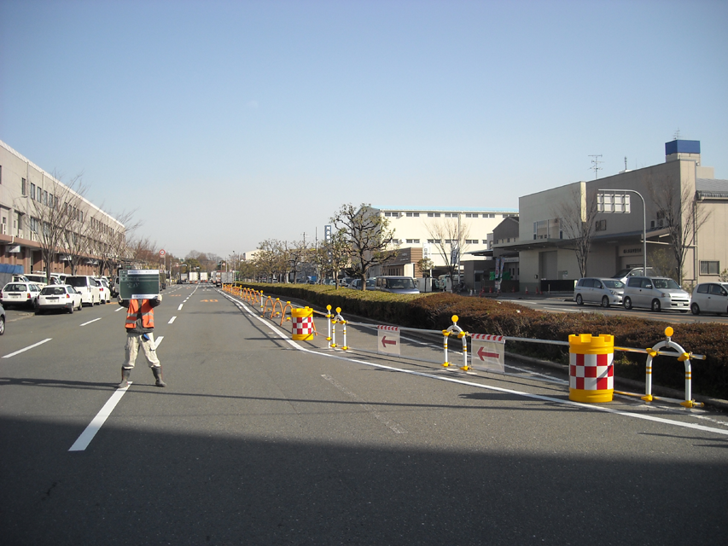
バリケード設置状況写真

